花瀬自然レクリエーション村プール等指定管理者募集要項

花瀬自然レクリエーション村プール等（以下「プール等」という）の効率的、効果的な管理運営のため、錦江町公の施設に係る指定管理者の指定手続き等に関する条例第２条の規定により、次のとおり指定管理者を募集する。

１ 施設の概要
（１）プール等の名称及び所在地
名 称 | 所 在 地
花瀬自然レクリエーション村プール | 錦江町田代川原４１１９番地３

（２）プール等の概要
別添「花瀬自然レクリエーション村プール等業務仕様書」（以下「仕様書」という。）のとおりとする。

２ 指定管理者が行う業務
（１）業務
① 指定管理者は、錦江町花瀬自然公園条例（以下「条例」という。）に定めるもののほか、法令、この条例に基づく規則その他町長の定めるところに従い管理を行うこと。
② 業務に関して取得した利用者等の個人情報を適切に取り扱うこと。
③ 業務に関連して作成又は取得した文書等について、個人等の利益を阻害し、又は事業の執行に支障をきたす恐れがある場合等を除き、積極的な情報公開に努めること。
④ 指定管理者は、本事業を一括して第三者に委託し、又は請け負わせてはならない。
⑤ 指定管理者が業務に伴い作成し、又は受領する文書等は、適正に管理・保存することとする。また、指定期間終了時に、当該文書等を町の指示に従って引き渡すこと。
※管理の基準に関する細目的事項は、協議の上、協定で定める。

（２）業務の範囲
① 指定管理者の業務の範囲（条例第13条規定）
ア プール等の維持管理運営に関する業務
イ 錦江町花瀬自然公園条例第４条に規定する利用の制限、行為の禁止、原状回復命令その他利用許可に関連する業務
ウ プール等の利用に係る料金（利用料金）に関する業務
エ その他町長がプール等の管理上必要と認める業務
② 町と指定管理者の業務区分は別添仕様書のとおりとする。ただし、表に定める事項で疑義がある場合は、町と指定管理者が協議のうえ、業務区分を決定するものとする。

（３）管理を行う期間
指定期間は、令和８年４月１日から令和１１年３月３１日までとする。
※管理を継続することが適当でないと認めるときは指定を取り消すことがある。

（４）管理に要する経費
① 利用料金収入
ア 花瀬自然レクリエーション村プールの利用料金及び指定管理者が行う自主事業による収入（以下「利用料金等」という。）は、指定管理者の自らの収入として収受させるものとする。
イ 利用料金の額は、条例に規定する額の範囲内で、町長の承認を得て定めることができる。（内容については、別表１を参照）
② 指定管理委託料（以下「委託料」という。）
ア 指定管理料の額については、指定管理者が提出する収支計画書に記載された額を基本として、町と指定管理者が締結する基本協定書及び年度別協定書により決定する。
イ 指定管理者の収入として想定されるもの
・指定管理料
・利用料金収入
・事業収入
・その他の収入
ウ 指定管理者の経費として想定されるもの
・人件費
・事務費
・管理費
・事業費
エ 委託料は、下記の基準額を上限とし、原則としてその金額を超える場合は選定しない。

（年間）委託料基準額 3,900,000円以内

３ 申請者の資格
錦江町に住所を有する団体又は法人で、次のすべての要件を満たす必要がある。
① 指定期間中、安全に、かつ円滑に施設の管理運営を行い、利用者サービスを安定して供給できる団体等であること。
② 過去１年以内に本町又はその他の地方公共団体から指定管理者の指定の取り消しを受けていないこと。
③ 会社の更生手続開始、更生手続き開始等の申立てがなされてないこと。
④ 団体が法人の場合にあっては当該団体が、法人でない場合にあっては当該団体の代表が納めるべき税及び公共料金を現に滞納してないこと。
⑤ 宗教活動及び政治活動を主たる目的とする団体等でないこと。
⑥ 地方自治法第92条の２、第142条又は第180条の５第６項の規定（議員、首長、委員会委員又は委員の兼業禁止規定）に抵触することとなる団体でないこと。
⑦ 暴力団（暴力団員による不当な行為の防止等に関する法律（平成３年法律第77号）第２条第２号に規定する暴力団をいう。以下同じ。）でないこと。
⑧ 暴力団又はその構成員（暴力団の構成団体の構成員を含む。以下同じ。）若しくは暴力団の構成員でなくなった日から５年を経過しない者の統制の下にある法人等でないこと。

４ 担当課
錦江町役場 観光交流課（担当：池水）
住 所 〒893-2492 肝属郡錦江町田代麓８２７番地１ 錦江町役場田代支所
ＴＥＬ 0994-28-2488
ＦＡＸ 0994-25-2668
電子メール sinko-s@town.kinko.lg.jp

５ 質問事項の受付
募集要項の内容等に関する質問を、次のとおり受付ける。
- 受付期間 令和７年１２月１５日（月）から令和７年１２月２２日（月）
- 受付方法 直接持参、ＦＡＸ又は電子メール等により提出すること。
質問書（様式１）口頭による質問に対する回答は行わない。
③ 問い合わせ 「４担当課」まで問い合わせること。

６ 申 請
申請にあたっては、以下の書類を提出していただきます。提出部数は正本１部、副本（写し）６部。なお、町が必要と認める場合は、追加資料を求めることがある。
- 花瀬自然レクリエーション村プール等指定管理者指定申請書（様式２）
- 宣誓書（様式３）
- 団体又は法人の概要（様式４）
- 団体の規約又は法人の定款
- 履歴事項全部証明書
- 企画提案書（様式５）
- 収支計算書（様式６）
- 同意書（様式７）
- 印鑑証明書

７ 申請書の提出
- 募集期間 令和８年1月７日（水）から令和８年１月１４日（水）までの日（土・日曜日、祝日を除く。）の午前８時30分から午後５時までとする。郵送の場合は、書留郵便により最終日の午後５時までの必着とします。なお、電子メールやファクシミリでの提出はできない。
- 提出場所 「４担当課」まで提出すること。
- 提出方法 提出場所へ直接持参又は郵送するものとする。
- 広 報 募集については、町広報誌又は町ホームページに掲載する。

８ 選定方法
選定に際しては、主に事業運営と収支計画に視点を置いて審査する。
具体的には、指定管理者選定委員会（以下「選定委員会」という。）において、応募資格の有無の確認の後、各委員が審査基準に沿ってそれぞれ審査した評点の合計が最も高い申請者を指定管理候補者として選定します。

９ 決定までのスケジュール
- 質問事項の受付 令和７年12月15日（月）から令和７年12月22日（月）
- 申請書の受付 令和８年1月７日（水）から令和８年１月14日（水）
- 選定委員会開催 令和８年１月下旬（予定）
※プレゼンテーションを実施し、開催日時、開催場所は追ってご連絡します。
- 指定管理者候補決定 令和８年１月下旬から２月上旬
- 議会の議決 令和８年３月上旬
- 指定管理者の指定及び告示 令和８年３月中
- 指定管理業者の開始 令和８年４月１日

10 指定後の手続き
施設の管理業務等に関する細目的事項等については、町長と協議のうえ、基本協定を締結するものとし、各年度の指定管理者業務内容及び業務の実施の対価として支払われる指定管理料等を定める「単年度協議書」を締結する。また、指定管理者として指定された者は、町長と協議し、必要な指定管理準備事務を行うものとする。

別表１
施設の名称 | 施設区分 | 利用料金区分 | 利用料金 | 備 考
花瀬自然レクリエーション村 | プール | 大人1人1回につき | 500円 | 3歳以下は、無料
花瀬自然レクリエーション村 | プール | 小・中学生1人1回につき | 350円 | 3歳以下は、無料
花瀬自然レクリエーション村 | プール | 幼児1人1回につき | 100円 | 3歳以下は、無料

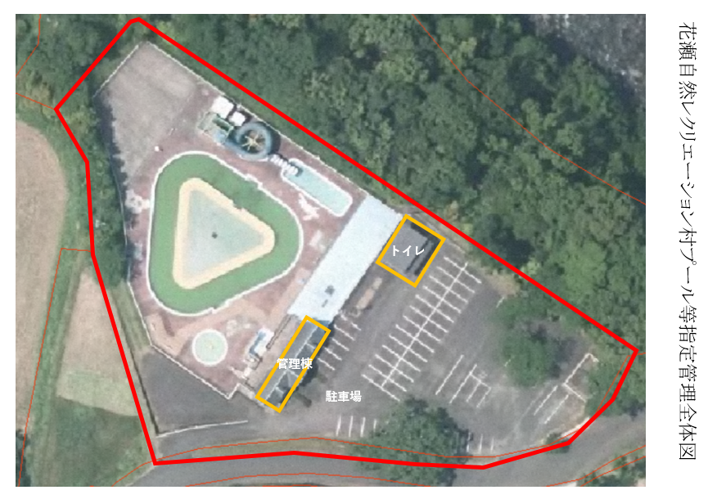

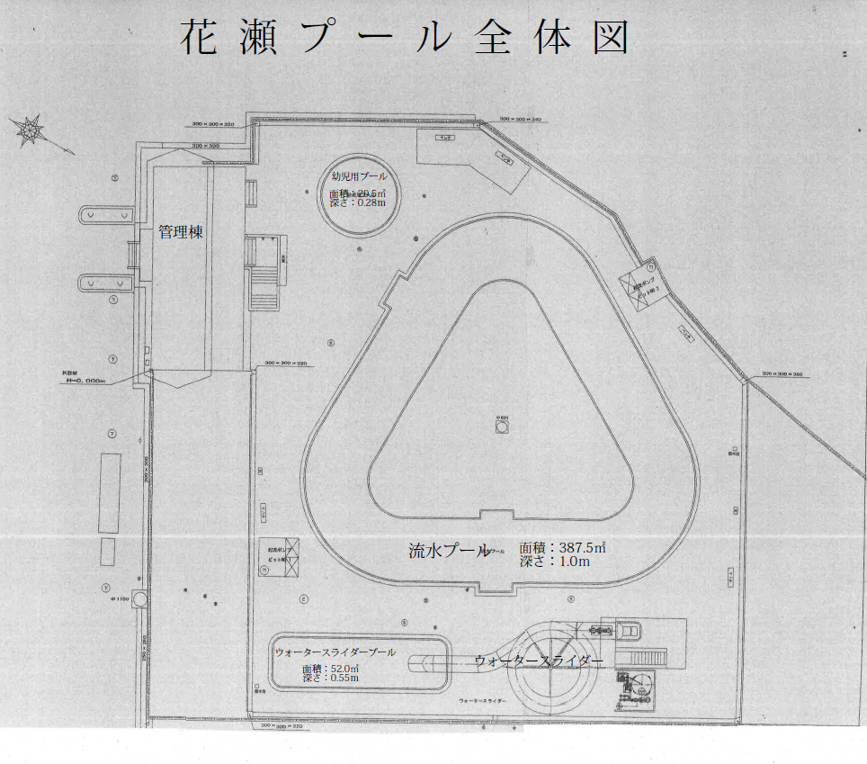

管理棟平面図
